Soporte, confianza, lift y cobertura
AgingWomen · Fase 38: reglas de asociación generales
AgingWomen · Conjunto sintético de usuarias · 5 de noviembre de 2026

Medidas
Todo el análisis usa el conjunto sintético de 529 participantes. Las reglas describen lo que contiene la simulación: no son hechos sobre la menopausia en mujeres reales, no son diagnósticos ni predicciones y no permiten recomendaciones de salud. Ninguna asociación indica causa.
Medida | Significado | Ejemplo con la regla de la clase 6
n_A | Participantes que cumplen el antecedente | 57
n_AC | Las que, además, tienen el consecuente | 46
Soporte | n_AC / 529 | 8,7 %
Confianza | n_AC / n_A | 80,7 %
Frecuencia basal | Frecuencia del consecuente en las 529 | 53,1 %
Lift | Confianza / basal | 1,52
Diferencia respecto de la basal | Confianza − basal | 27,6 puntos
Leverage | Soporte − (n_A / 529) × basal | 0,030
Diferencia de riesgo | Confianza − frecuencia en quienes no cumplen el antecedente (IC 95 % de Newcombe) | 30,9 puntos (18,1 a 40,2)
Razón de riesgos | Confianza / frecuencia en quienes no cumplen | 1,62

- La confianza sola engaña: la frecuencia basal de síntomas severos es 53,1 %, así que una regla con 60 % de confianza solo está 7 puntos sobre lo esperable. Por eso ninguna regla se destaca por su confianza.
- Consecuente «no severo»: la basal es 46,9 %.
- Lift mayor que 1: significa que el consecuente es más frecuente con el antecedente que en general. No significa causa.

Distribución en la búsqueda principal
 | → severos | → no severos
Reglas | 6.275 | 5.926
Confianza mediana | 57,1 % | 50,8 %
Confianza máxima | 80,7 % | 67,2 %
Lift máximo | 1,52 | 1,43
Marcadas (≥ 10 puntos) | 674 | 445
n_A mediano de las marcadas | 67 | 65

Dónde están las reglas marcadas:
- Antecedentes pequeños: casi todas las marcadas tienen antecedentes con pocas participantes, entre 53 y unas 100.
- Antecedentes grandes: más allá de unas 150 participantes, ninguna regla se aleja 10 puntos de la basal.
- Por qué: es lo esperable cuando las asociaciones son pequeñas. Solo los grupos chicos, más variables por azar, alcanzan diferencias grandes.
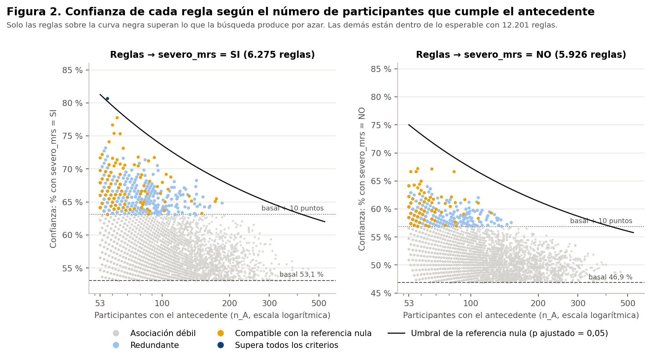
Figura 2. Confianza de cada regla según n_A, con el umbral de la referencia nula.

Cobertura
La cobertura es la proporción de las 529 que cumple al menos una regla del conjunto.
Conjunto | Consecuente | Reglas | Participantes cubiertas | Cobertura | Confianza media
todas las reglas | severos | 6.275 | 529 | 100,0 % | 58,0 %
todas las reglas | no severos | 5.926 | 529 | 100,0 % | 51,4 %
marcadas | severos | 674 | 528 | 99,8 % | 65,8 %
marcadas | no severos | 445 | 529 | 100,0 % | 59,1 %
marcadas no redundantes | severos | 111 | 524 | 99,1 % | 67,5 %
marcadas no redundantes | no severos | 82 | 529 | 100,0 % | 60,3 %
superan la referencia nula | severos | 1 | 57 | 10,8 % | 80,7 %
superan la referencia nula | no severos | 0 | 0 | 0,0 % | —
sólidas (clase 6) | severos | 1 | 57 | 10,8 % | 80,7 %
sólidas (clase 6) | no severos | 0 | 0 | 0,0 % | —

- Marcadas: cubren casi a todas las participantes. Con más de mil reglas, cualquier persona cumple alguna.
- Más sólidas: la única regla que supera todos los criterios cubre a 57 participantes (10,8 %).
El compromiso es claro: mucha cobertura viene con poca precisión, y la precisión aparece solo en grupos pequeños.

Umbrales
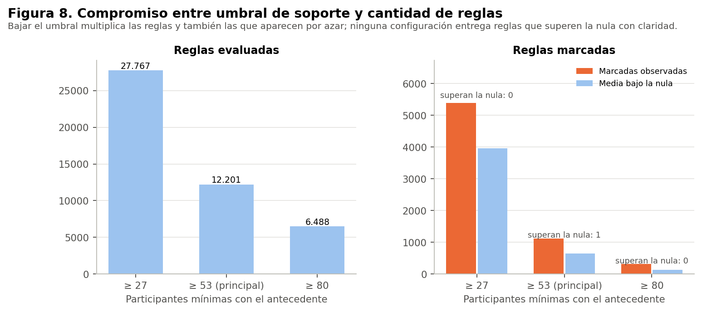
Figura 8. Compromiso entre umbral de soporte y cantidad de reglas.
Umbral de antecedente | Reglas | Marcadas | Media nula | Superan la nula
S3-bajo (n_A ≥ 27) | 27.767 | 5.389 | 3.957 | 0
principal (n_A ≥ 53) | 12.201 | 1.119 | 650 | 1
S3-alto (n_A ≥ 80) | 6.488 | 321 | 126 | 0

